Capítulo 8
Problema 01.
- Ω={C1, C2, C3, C4, C5, C6, R1, R2, R3, R4, R5, R6}
Onde: C=cara e R=coroa

 | y
x | 1 | 2 | 3 | 4 | 5 | 6 | P(X=x)
0 | 0,08 | 0,08 | 0,08 | 0,08 | 0,08 | 0,08 | 0,50
1 | 0,08 | 0,08 | 0,08 | 0,08 | 0,08 | 0,08 | 0,50
P(Y=y) | 0,17 | 0,17 | 0,17 | 0,17 | 0,17 | 0,17 | 1,00
- Sim, pois
- 1) 0,5 2) 1,0 3) 0,5 4) 0 5) 2/3 6) 1/2
Problema 02.

x | 1 | 2 | 3 |  | y | 0 | 1 | 2
P(x) | 0,3 | 0,2 | 0,5 |  | P(y) | 0,30 | 0,50 | 0,20

E(X) = 2,2 | E(Y) = 0,9
E(X²) =5,6 | E(Y²) =1,3
Var(X) = 0,76 | Var(Y) = 0,49
- Não, pois
- 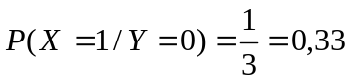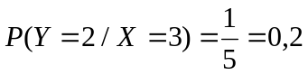
- 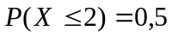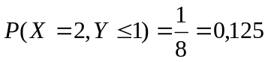
Problema 03.
- Preenchendo os brancos por incógnitas temos:
 | x
y | -1 | 0 | 1 | P(Y=y)
-1 | 1/12 | y | u | d
0 | x | z | t | 1/3
1 | 1/4 | w | 1/4 | e
P(X=x) | a | b | c | 1
Da coluna 1, vem 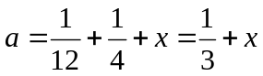. Da independência entre X e Y temos que
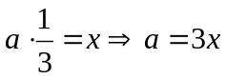
substituindo na expressão acima vem 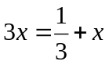 ou 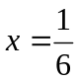 e 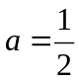
Ainda da independência vem que 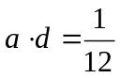 ou 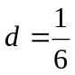
Por diferenças entre marginais e caselas, e da independência encontramos:
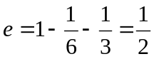
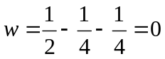
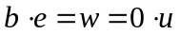 e 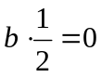 , logo 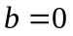
imediatamente 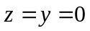
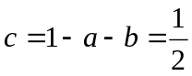
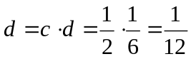
Substituindo temos a resposta:
 | x
y | -1 | 0 | 1 | P(Y=y)
-1 | 1/12 | 0 | 1/12 | 1/6
0 | 1/6 | 0 | 1/6 | 1/3
1 | 1/4 | 0 | 1/4 | 1/2
P(X=x) | 1/2 | 0 | 1/2 | 1
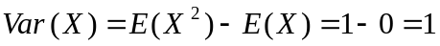
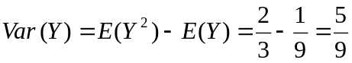
- Como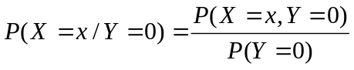 vem:
X | -1 | 0 | 1 | Total
P(X=x/Y=0) | 1/2 | 0 | 1/2 | 1
E semelhante:
x | -1 | 0 | 1 | Total
P(Y=y/X=1) | 1/6 | 1/3 | 1/2 | 1

Problema 04.
De vem
x+y | 1 | 2 | 3 | 4 | 5
p | 0,1 | 0,3 | 0,1 | 0,4 | 0,1

xy | 0 | 1 | 2 | 3 | 4 | 6
p | 0,3 | 0,2 | 0 | 0,3 | 0,1 | 0,1

Portanto:
De modo análogo:
0+2,7+1,6+3,6=8,1
Problema 05.
- Do teorema 8.1 e 8.2 vem
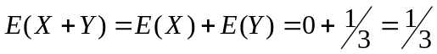
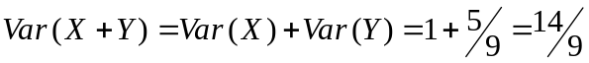
- Do teorema acima e propriedades da Esperança e Variância da pág. 208
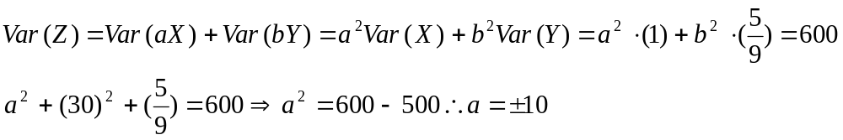
Problema 06.
Construindo o espaço amostral temos:
Ω={11,12,13,14,21,22,23,24,31,32,33,34,41,42,43,44}
- Como cada resultado é equiprovável, obtém-se
x
y | 1 | 2 | 3 | 4 | P(Y=y)
1 | 1/16 | 1/8 | 1/8 | 1/8 | 7/16
2 | 0 | 1/16 | 1/8 | 1/8 | 5/16
3 | 0 | 0 | 1/16 | 1/8 | 3/16
4 | 0 | 0 | 0 | 1/16 | 1/16
P(X=x) | 1/16 | 3/16 | 5/16 | 7/16 | 1

z | 2 | 3 | 4 | 5 | 6 | 7 | 8 | Total
p(z) | 1/16 | 1/8 | 3/16 | 1/4 | 3/16 | 1/8 | 1/16 | 1
- 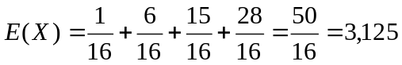
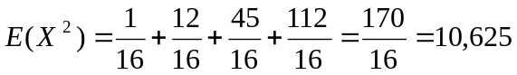
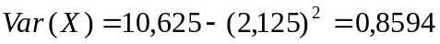
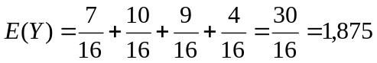
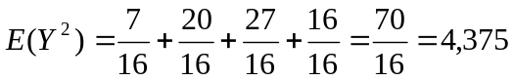
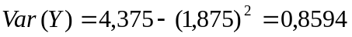
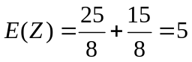
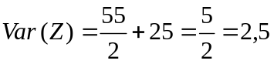
Problema 07.

 | x₁
x₂ | 1 | 3 | 5 | 7
1 | 1/25 | 1/25 | 2/25 | 1/25 | 1/5
3 | 1/25 | 1/25 | 2/25 | 1/25 | 1/5
5 | 2/25 | 2/25 | 4/25 | 2/25 | 2/5
7 | 1/25 | 1/25 | 2/25 | 1/25 | 1/5
 | 1/5 | 1/5 | 2/5 | 1/5 | 1
- Ver acima.São independentes, pois os produtos das marginais são iguais as caselas.
- 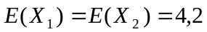
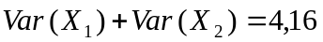
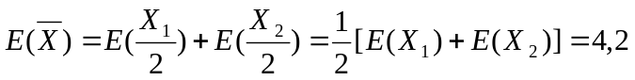
Devido a independência 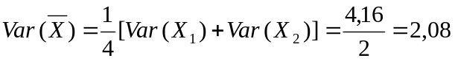
- (a’) O novo espaço amostral seria:
Ω={13, 15, 15, 17, 31, 35, 35, 37, 51, 53, 55, 57, 51, 53, 55, 57, 71, 73, 75, 75}
Logo, é possível construir a tabela abaixo:

 | x1
x2 | 1 | 3 | 5 | 7
1 | 0 | 1/20 | 1/10 | 1/20 | 1/5
3 | 1/20 | 0 | 1/10 | 1/20 | 1/5
5 | 1/10 | 1/10 | 1/10 | 1/10 | 2/5
7 | 1/20 | 1/20 | 1/10 | 0 | 1/5
 | 1/5 | 1/5 | 2/5 | 1/5 | 1
(b’) Não seriam independentes.
(c’)
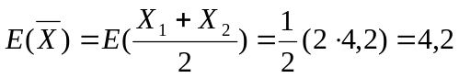
Exatamente o mesmo resultado obtido em (c). Como 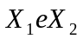não são independentes, da distribuição conjunta encontramos:
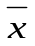 | 2 | 3 | 4 | 5 | 6
P() | 1/10 | 1/5 | 3/10 | 1/5 | 1/5
Daqui calculamos
Problema 08.
n (Ω)=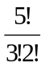=10
w | ABC | ABD | ABE | ACD | ACE | ADE | BCD | BCE | BDE | CDE
P | -1,0 | -1,0 | 0,1 | -1,0 | 0,1 | 0,1 | 0,0 | 1,1 | 1,1 | 1,1

 | x
y | -1 | 0 | 1
0 | 0,3 | 0,1 | 0,0 | 0,4
1 | 0,0 | 0,3 | 0,3 | 0,6
 | 0,3 | 0,4 | 0,3 | 1,0
- 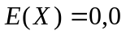
(c) X e Y não são independentes, logo:
x+y | -1 | 0 | 1 | 2 | total
P | 0,3 | 0,1 | 0,3 | 0,3 | 1
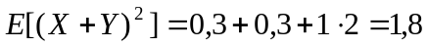
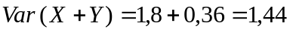
Problema 09.

x+y | 2 | 3 | 4 | 5 | 6
p | 5/27 | 5/27 | 8/27 | 7/27 | 2/27
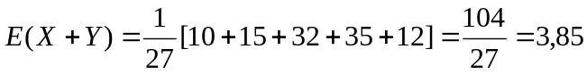
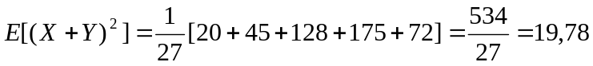
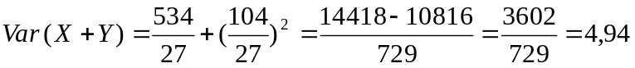

xy | 1 | 2 | 3 | 4 | 6 | 9
p | 5/27 | 5/27 | 5/27 | 1/9 | 2/27 | 2/27
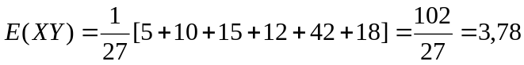
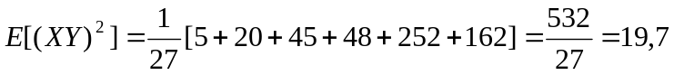
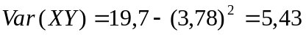
Problema 10.

x+y | 2 | 3 | 4 | 5 | 6
p | 0,1 | 0,2 | 0,3 | 0,4 | 0
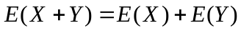
xy | 1 | 2 | 3 | 4 | 6 | 9
p | 0,1 | 0,2 | 0,1 | 0,2 | 0,4 | 0

- 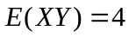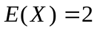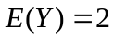
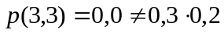
Problema 11.
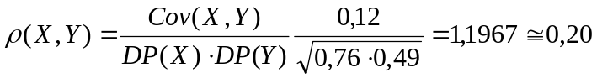
Problema 12.
 | x
y | 0 | 1 | 2 | 3
1 | 1/8 | 0 | 0 | 1/8 | 1/4
2 | 0 | 1/4 | 1/4 | 0 | 1/2
3 | 0 | 1/8 | 1/8 | 0 | 1/4
 | 1/8 | 3/8 | 3/8 | 1/8
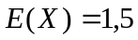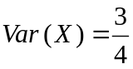
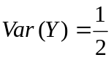
- 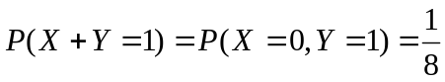
E assim por diante obtem-se:
x+y | 1 | 3 | 4 | 5
p | 1/8 | 1/4 | 1/2 | 1/8
|x-y| | 0 | 1 | 2
p | 2/8 | 1/2 | 2/8

xy | 0 | 2 | 3 | 4 | 6
p | 1/8 | 1/4 | 1/4 | 1/4 | 1/8
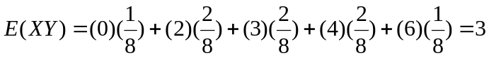
x/y | 0 | 1/3 | 1/2 | 2/3 | 1 | 3
p | 1/8 | 1/8 | 1/4 | 1/8 | 1/4 | 1/8

- Não são independentes, pois 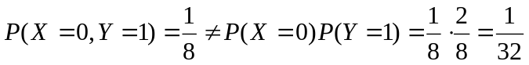
- 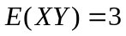 é igual a 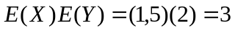. Conclui-se que podem existir casos de variáveis não independentes onde a propriedade é válida.
- 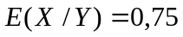 que por meio acaso, é igual a 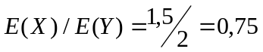
- Da alternativa (a) temos:
que também, por meio acaso, vale 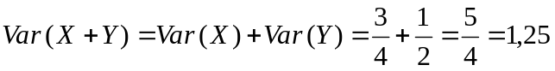
Problema 13.
Primeiro X e Y, não são independentes pois
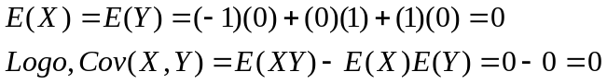
o que responde ao exercício.Variáveis com esta característica são ditas não correlacionadas.
Problema 14.

 |  |  | x
y | 1 | 2 | 3 | 4 | 5 | 6
1 | 1/36 | 0 | 0 | 0 | 0 | 0 | 1/36
2 | 1/36 | 1/18 | 0 | 0 | 0 | 0 | 1/12
3 | 1/36 | 1/36 | 1/12 | 0 | 0 | 0 | 5/36
4 | 1/36 | 1/36 | 1/36 | 1/9 | 0 | 0 | 7/36
5 | 1/36 | 1/36 | 1/36 | 1/36 | 5/36 | 0 | 1/4
6 | 1/36 | 1/36 | 1/36 | 1/36 | 1/36 | 1/6 | 11/36
 | 1/6 | 1/6 | 1/6 | 1/6 | 1/6 | 1/6 | 1
- Não são, pois
- 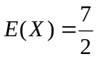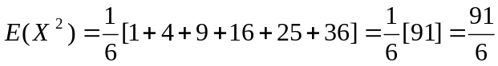
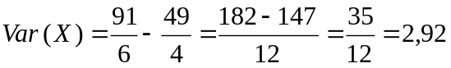
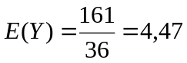
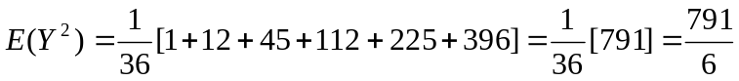
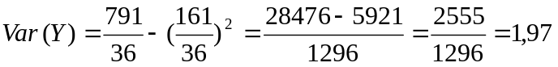

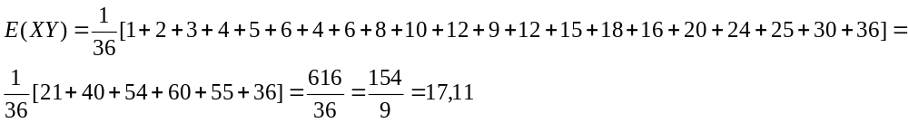
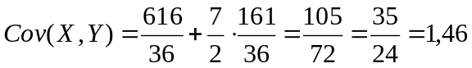
- 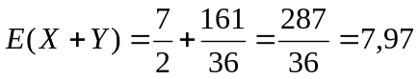
(f)
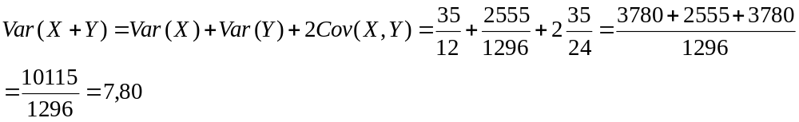
Problema 15.
w: | kkk | kkc | kck | ckk | kcc | ckc | Cck | ccc
x: | 2 | 2 | 1 | 1 | 1 | 1 | 0 | 0
y: | 1 | 0 | 1 | 1 | 0 | 0 | 1 | 0
s: | 3 | 2 | 2 | 2 | 1 | 1 | 1 | 0
p: | 1/8 | 1/8 | 1/8 | 1/8 | 1/8 | 1/8 | 1/8 | 1/8

 | y
x | 0 | 1 | P(X=x)
0 | 1/8 | 1/8 | 1/4
1 | 1/4 | 1/4 | 1/2
2 | 1/8 | 1/8 | 1/4
P(Y=y) | 1/2 | 1/2 | 1

Sim, são independentes, pois cada casela é igual ao produto das respectivas marginais. Da proposição 8.1 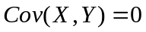. Verificando diretamente:
xy | 0 | 1 | 2
p | 5/8 | 1/4 | 1/8
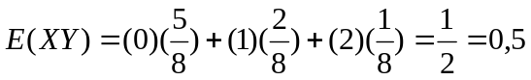
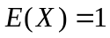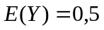
- Já calculamos e 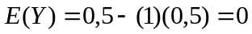, acima .
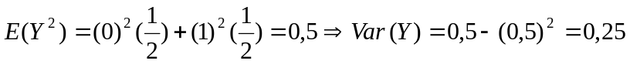
s | 0 | 1 | 2 | 3
p | 1/8 | 3/8 | 3/8 | 1/8
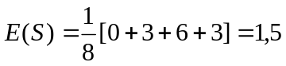
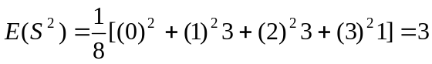
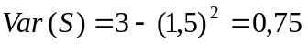
- Sim. Como 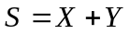 e Y e X são independentes :
Problema 16.
Vamos substituir a cada operário a mesma probabilidade 1/6. Desse modo temos:
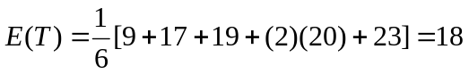
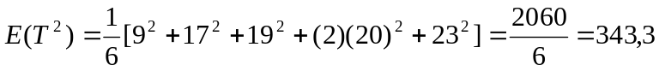
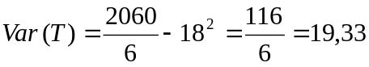
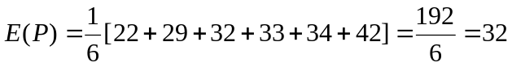
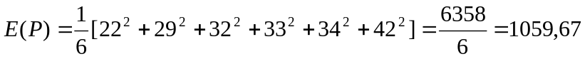
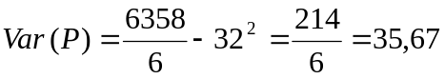
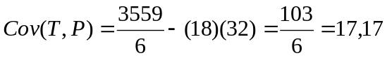
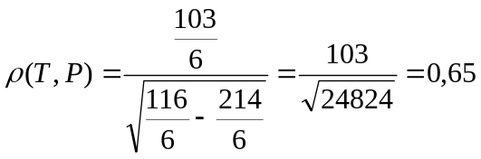
Problema 17.

xy | -1 | 0 | 1
p | 1/4 | 1/2 | 1/4
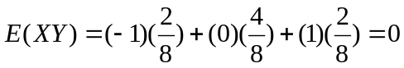
- Por exemplo: 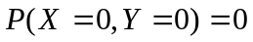, que é diferente de 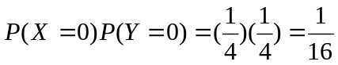
Problema 18.

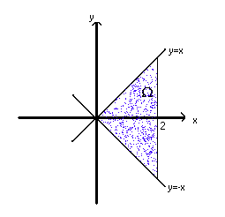
- 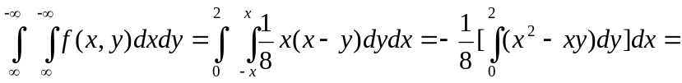
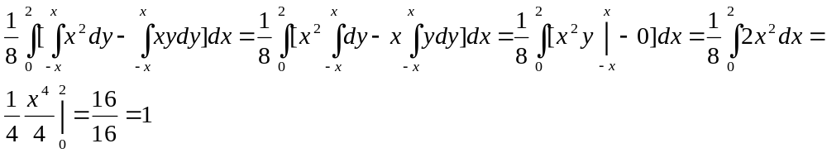

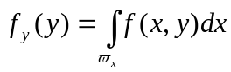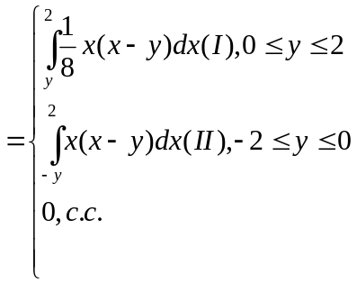
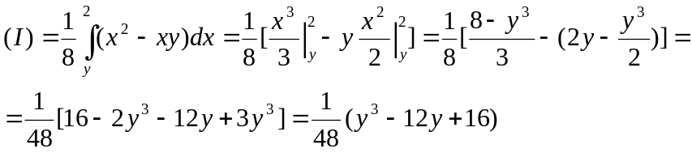
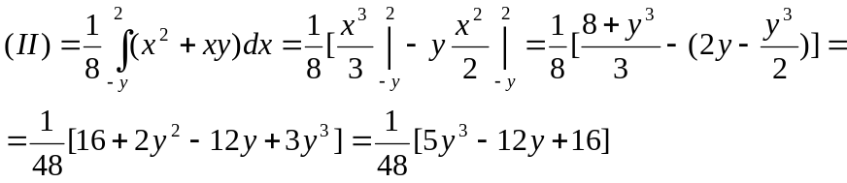

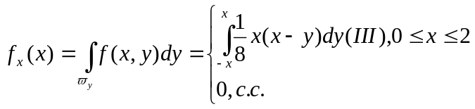
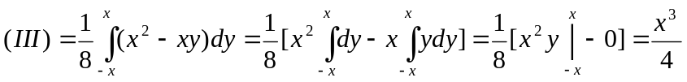
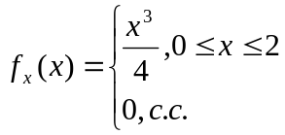
Problema 19.
- 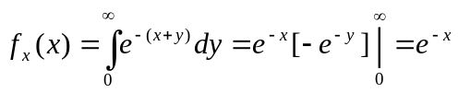
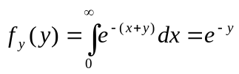
Distribuição exponencial com β=1.

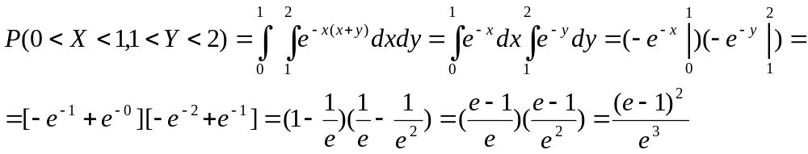
- Como os distribuições marginais de X e Y seguem o modelo exponencial com β=1 temos do exercício 7.14 os resultados 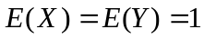 e 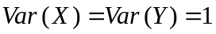
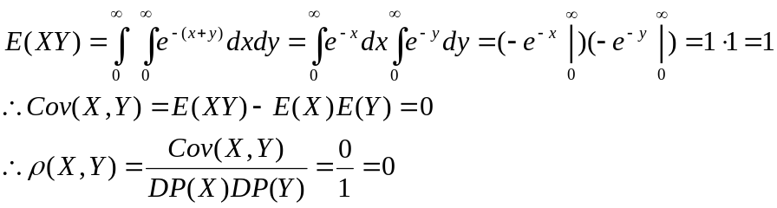
Problema 20.
(i)
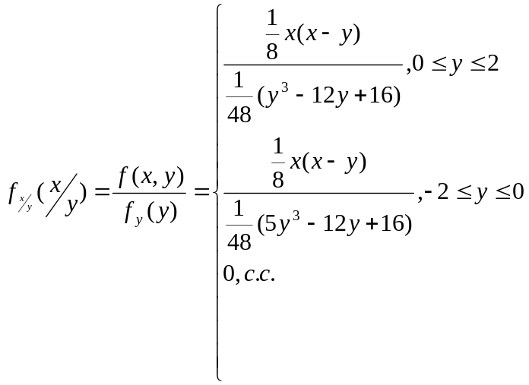
(ii)
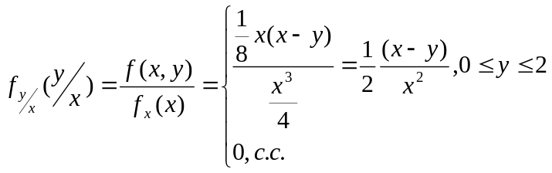

Problema 21.
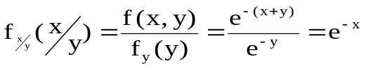
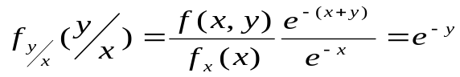
As distribuições marginais seguem a distribuição exponencial com β=1. Como
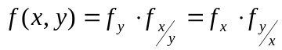. Concluímos que as variáveis são independentes.
Problema 22.
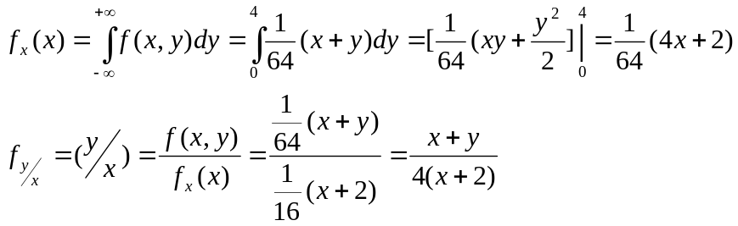
Devido a simetria da função f(x,y) temos:
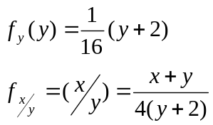
Problema 23.
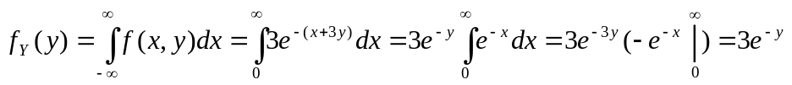tem distribuição exponencial com β=1/3.
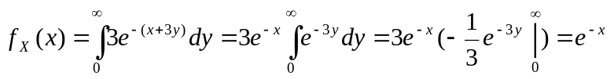 tem distribuição exponencial com β=1.
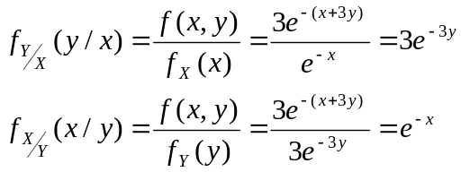
Problema 24.
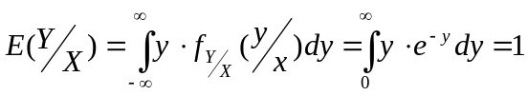. Conforme o exercício 7.41.
De modo análogo 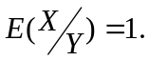
Problema 25.
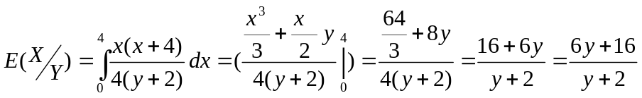
Devido a simetria: 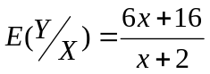
Problema 26.
Supõe-se que existe a função conjunta f(x,y) e as respectivas marginais e condicionais. Assim, 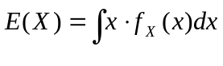
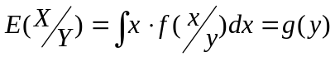 é uma função de y.
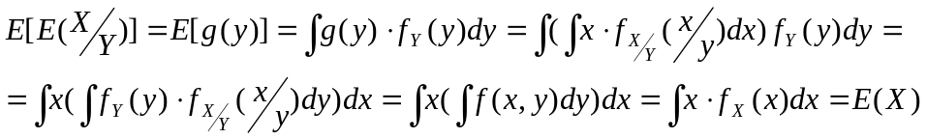
Problema 27.
Inicialmente temos que 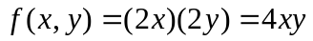.Fazendo Z=X+Y e W=Z, obtemos:
X=W e Y=Z-W e 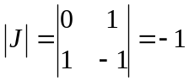 ,logo 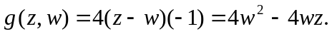
Estamos interessados na distribuição marginal de Z, ou seja,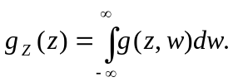 Porém,
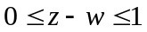, ou seja,
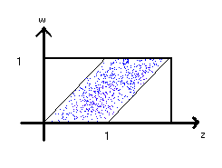
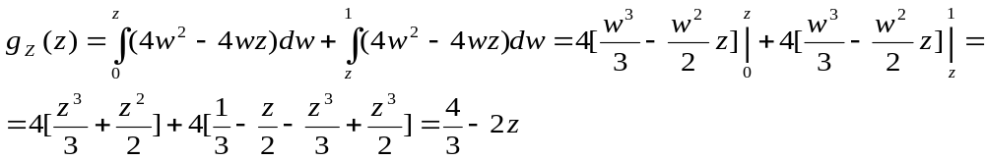
Problema 28.
Inicialmente temos 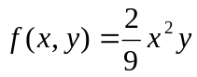
Repetindo o exemplo 8.27, temos W=XY e Z+X:
X=Z e 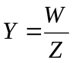
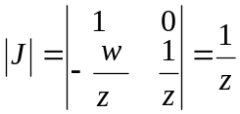
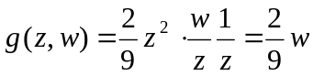
Encontramos agora os intervalos de integração: 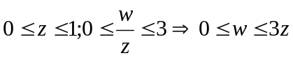, ou:
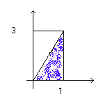
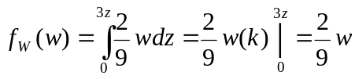
Problema 29.
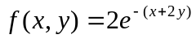
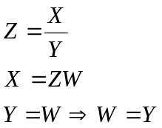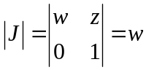
Façamos a integral indefinida: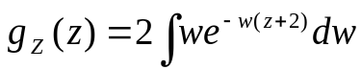
Integração por partes (ver Morettin, 1999):
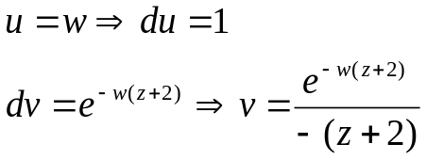
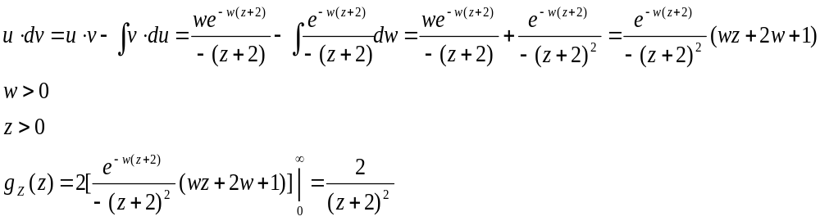Problema 30.
 | x
y | -1 | 0 | 1 | P(Y)
-2 | 1/18 | 1/18 | 1/18 | 1/6
0 | 2/9 | 2/9 | 2/9 | 2/3
2 | 1/18 | 1/18 | 1/18 | 1/6
P(X) | 1/3 | 1/3 | 1/3 | 1
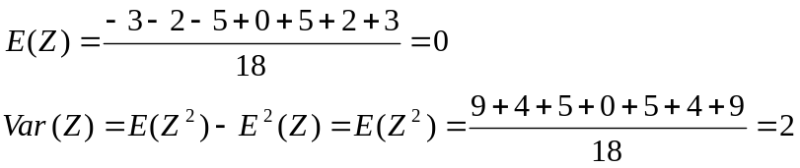
z | -3 | -2 | -1 | 0 | 1 | 2 | 3
P(z) | 1/18 | 1/18 | 5/18 | 2/9 | 5/18 | 1/18 | 1/18
Problema 31.

 | x
y | 5 | 10 | 15 | total
5 | 0,1 | 0,2 | 0,1 | 0,4
10 | 0,2 | 0,3 | 0,1 | 0,6
total | 0,3 | 0,5 | 0,2 | 1
- Veja a tabela acima.
- Não, pois

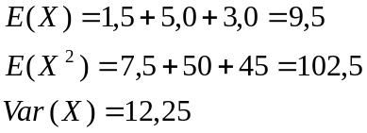
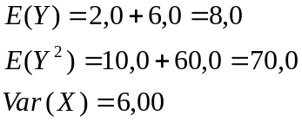
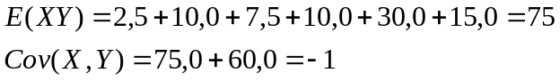
- 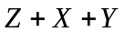
z | P[z]
10 | 0,1
15 | 0,4
20 | 0,4
25 | 0,1
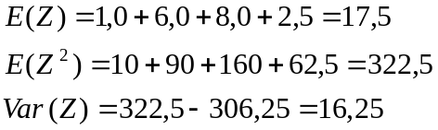
- 50% dos casais.
Problema 32.
 |  | x+y: | 4 | 4 |  | 2 | 1 | 5
 |  | x-y: | 2 | 0 |  | 2 | 1 | 1
 |  | x-y-1: | 1 | -1 |  | 1 | 0 | 0
x | 1 |  |  |  | 2 |  |  |  |  | 3
p | 0,2 |  |  |  | 0,4 |  |  |  |  | 0,2
y | 0 |  |  |  | 1 |  |  |  | 2
p | 0,4 |  |  |  | 0,2 |  |  |  | 0,4

x+y | 1 | 2 | 4 | 5
p | 0,2 | 0,4 | 0,4 | 0,2

x-y | 0 | 1 | 2
p | 0,2 | 0,4 | 0,4

x-y-1 | -1 | 0 | 1
p | 0,2 | 0,4 | 0,4
Problema 33.
Podem ser formadas 10 turmas distintas abaixo:
334 335 335 345 345 345 345 355 355 455
Supondo que sejam sorteados de uma vez, o espaço amostral:

 | y
x | 4 | 5 | Px
3 | 1/10 | 4/5 | 9/10
4 | 0 | 1/10 | 1/10
Py | 1/10 | 9/10 | 1

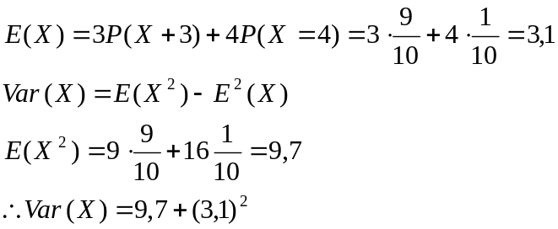

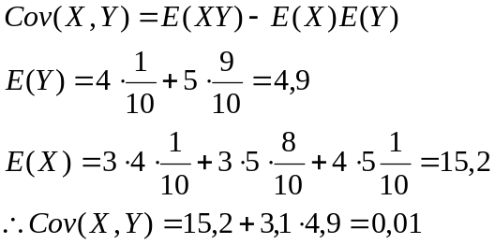

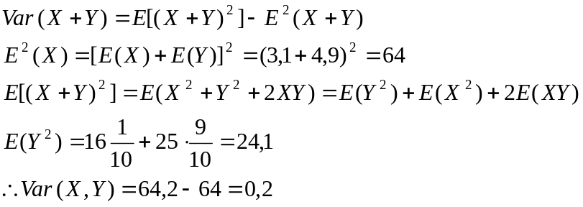
Problema 34.
Vamos determinar a probabilidade de Δ, o evento de uma pessoa sorteada obter nota maior que 80, e é Δ={X>80}
Considere H e M os eventos: a pessoa é homem ou mulher, respectivamente. H e M formam uma partição do espaço todo. Desse modo: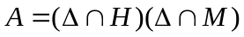, portanto:
Dos dados obtemos:
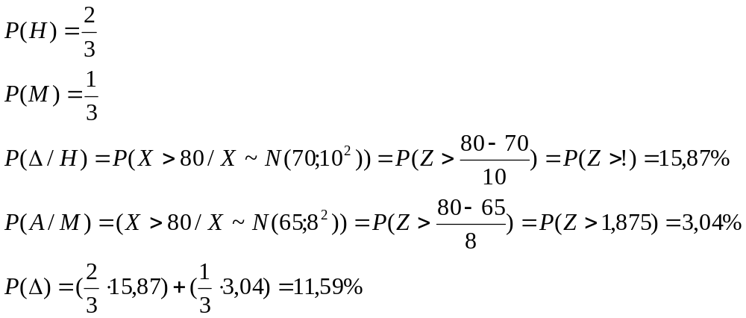
Problema 35.
Problema 36.

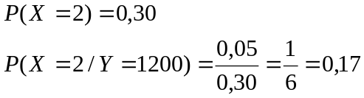

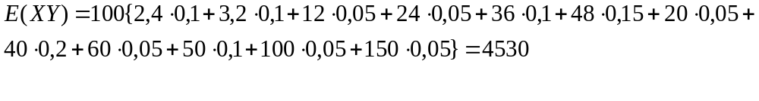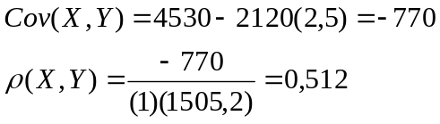
Problema 37.
(i)
 | x
y | 0 | 1 | 2 | P(x)
0 | 1/9 | 1/9 | 1/9 | 1/3
1 | 1/9 | 1/9 | 1/9 | 1/3
2 | 1/9 | 1/9 | 1/9 | 1/3
P(y) | 1/3 | 1/3 | 1/3 | 1
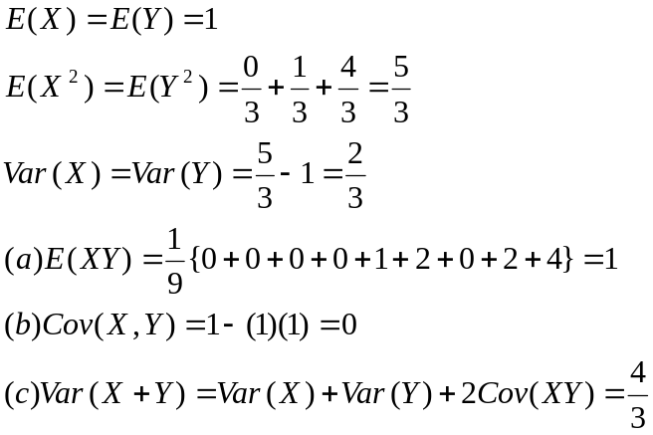
(ii)
 | x
y | 0 | 1 | 2 | P(x)
0 | 0 | 1/6 | 1/6 | 1/3
1 | 1/6 | 0 | 1/6 | 1/3
2 | 1/6 | 1/6 | 0 | 1/3
P(y) | 1/3 | 1/3 | 1/3 | 1
As marginais são as mesmas, assim:
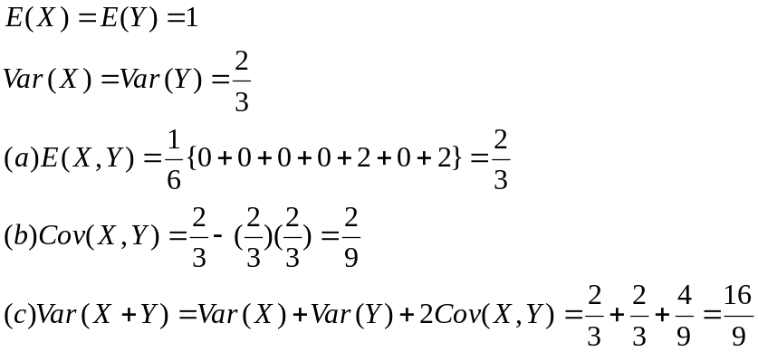
Problema 38.
Esta é uma situação particular do ex. 20, onde B=D=0. Assim A=a e C=b.
(*)vale 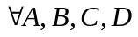
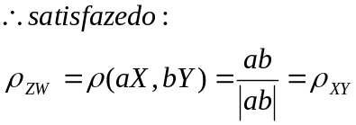
Problema 39.
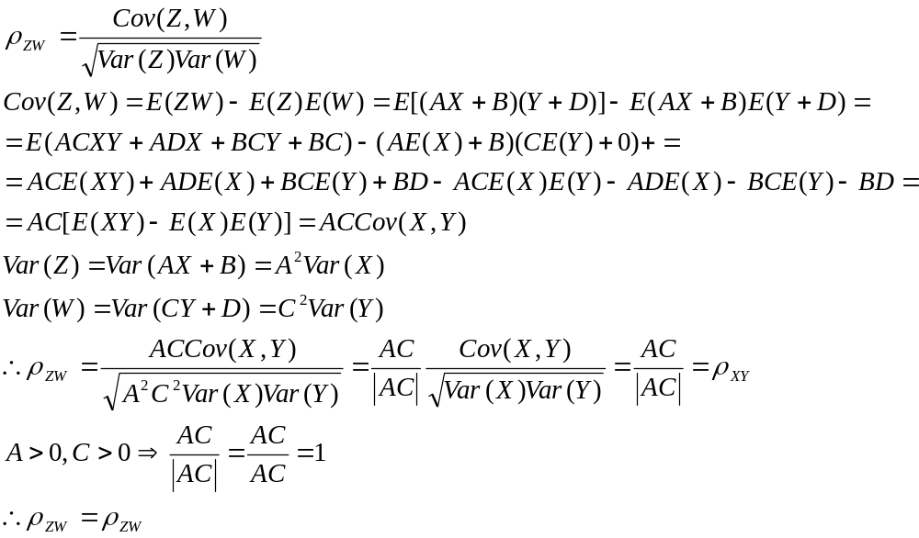
Problema 40.
Considerando X e Y o número da 1ª e 2ª bola retirada, tem-se a distribuição conjunta da por:
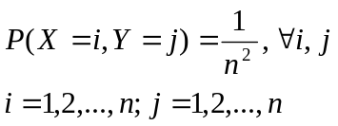
Logo Z=|X-Y|, poderá assumir os valores: 0,1,2,...,n-1Z+0, ocorrerá nas n caselas da diagonal principal , logo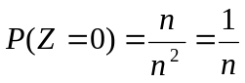.
Z=1, ocorrerá nas duas diagonais imediatamente ao lado da principal, ou seja, em 2(n-1) caselas, logo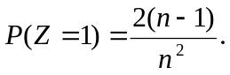
Pelo raciocínio análogo, achamos: 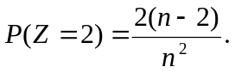Até: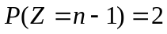
Logo:

z | 0 | 1 | 2 | ... | n-1 | total
p( ) | 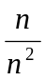 | 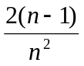 | 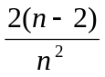 |  | 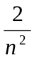 | 1

Problema 41.
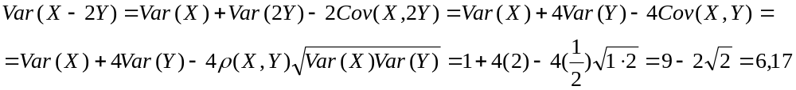
Problema 42.
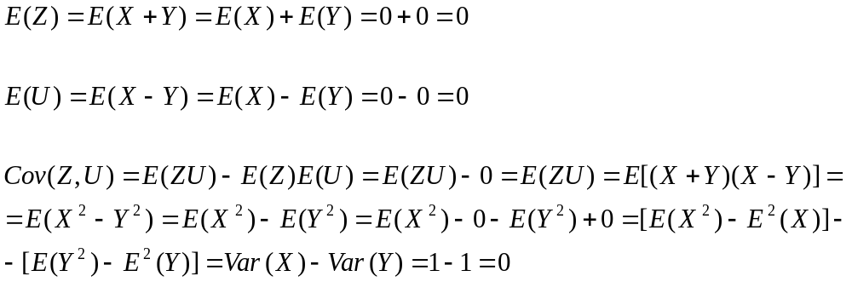
Problema 43.
- Como X e Y são independentes tem-se: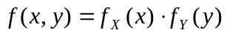
- Das propriedades do operador E, tem-se:
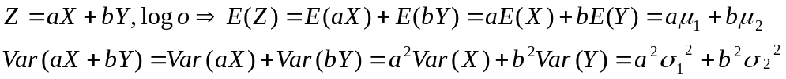
- O resultado é a generalização do resultado, assim:
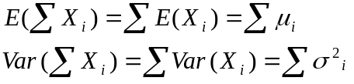
Problema 44.
Não, pois o produto das marginais não reproduz a função conjunta.
Problema 45.
Problema 46.
Já foi visto em 43(c) que:
Logo 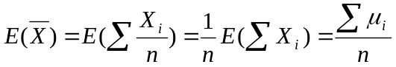, ou seja, a média é a média dos parâmetros populacionais.
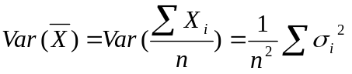
Problema 47.
Substituindo os valores nas fórmulas do exercício 8.46, tem-se:
